**温州医科大学附属口腔医院**

**户外广告采购内容及要求**

**一、 概 述**

1. 本技术规格书只是户外广告基本要求及安装的一些原则性规定，并不是详尽的要求，供应商有责任对该设备设计符合技术规格书要求负责。
2. 采购的户外广告所涉及的产品标准、规范，验收标准、规范，应符合国家有关条例及规范，如有新的标准应采纳新标准，如是国外相应标准应征得采购人认可。
3. 供应商应根据采购文件所提出的技术规格、参数、数量和服务要求，综合考虑户外广告的适应性，选择具有最佳性能价格比的户外广告前来报价。希望供应商以精良的货物、优良的服务和优惠的价格，充分显示自身的竞争实力。
4. 本次采购项目为温州医科大学附属口腔医院户外广告。供应商必须对全部采购内容进行报价，不允许只对其中部分内容进行谈判，谢绝联合谈判。
5. 供应商所投产品及主要部件的名称、品牌、型号、技术参数、性能、数量、单价、合价、厂商、产地、质保期等应在谈判文件中明确，对采购文件的技术条款及要求应予以实质性响应，如有偏离应在偏离表中注明。

**二、采购内容及技术要求**

1. **采购内容：**
   1. **学院路院区户外广告**
      1. **参数及要求**

|  |  |  |  |  |
| --- | --- | --- | --- | --- |
| **序号** | **名称** | **规格尺寸** | **数量** | **具体要求** |
| 1 | 中文字：温州医科大学附属口腔医院 | 135CM*135CM  (单个字） | 12个 | 1. 楼顶广告字后面采用镀锌方钢焊接打座 2. 现场查勘，将原有金属支架底座一并利用 3. 2mm厚不锈钢平面烤漆，烤漆颜色采用医院标准色 4. 晚上采用红光源：安装红色高亮防雨LED外露灯珠 5. “温州医科大学”采用我院规定字体 |
| 2 | LOGO | 150*150CM | 1个 | 1. 面板：5mm厚亚克力 2. 侧围热镀锌箱体烤漆，烤漆颜色采用医院标准色 3. 内置高亮防雨LED光源，内圈红色高亮防雨LED外露灯珠 |
| 3 | 侧面中文字 | 135CM*135CM  (单个字） | 4个 | 1. 2mm厚不锈钢平面烤漆, 烤漆颜色采用医院标准色 2. 晚上采用红光源：安装红色高亮防雨LED外露灯珠 |
| 4 | 侧面微信二维码 | 100CMX100CM | 1个 | 1. 面板：5mm厚亚克力高清UV印 2. 侧围热镀锌箱体黑色烤漆 3. 内置高亮防雨LED光源 |

* + 1. **学院路院区户外广告图示：**

1、学院路院区白天效果

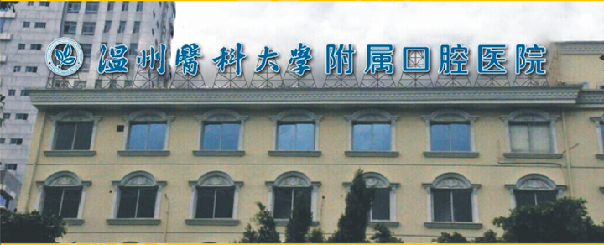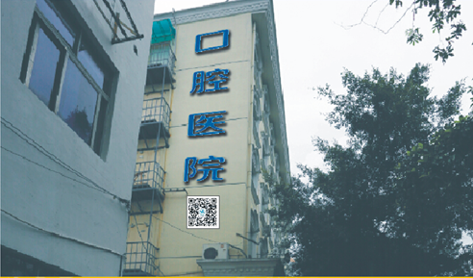

2、学院路院区晚上效果

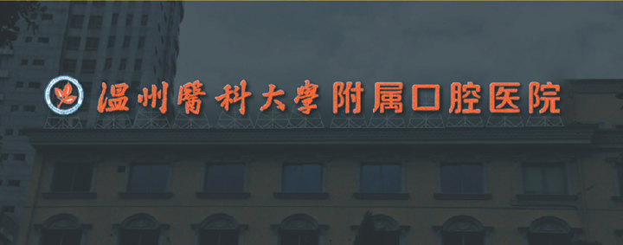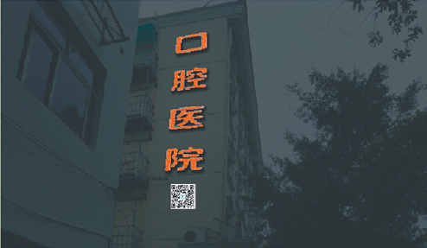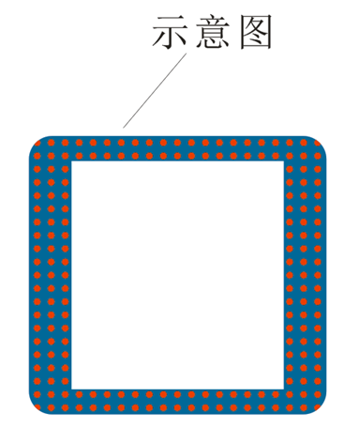

* 1. **广场路院区户外广告：**
     1. **参数及要求**

|  |  |  |  |  |
| --- | --- | --- | --- | --- |
| **序号** | **名称** | **规格尺寸** | **数量** | **具体要求** |
| 1 | 中文字：温州医科大学附属口腔医院 | 100CM*100CM  (单个字） | 72个 | 1. 现场查勘，将原有金属支架底座一并利用 2. 5mm厚亚克力，侧围热镀锌箱体烤漆，烤漆颜色采用医院标准色 3. 亚克力吸塑白色发光字，内置高亮LED防雨光源灯 4. “温州医科大学”采用我院规定字体 |
| 2 | LOGO | 150*150CM  (单个LOGO） | 4个 | 1. 面板：5mm厚亚克力 2. 侧围热镀锌箱体烤漆，烤漆颜色采用医院标准色 3. 内置高亮防雨LED光源 |
| 3 | 正面微信二维码 | 100CMX100CM | 1个 | 1. 面板：5mm厚亚克力高清UV印 2. 侧围热镀锌箱体黑色烤漆 3. 内置高亮防雨LED光源 |
| 4 | 侧面墙户外防雨蓝色显示屏 | 16.41*1.69M | 1个 | 1. 强力Ｐ10单元板 2. 5V直流开关电源 3. 全户外蓝色显示屏 4. 像素密度：10000Dots/m2 |
| 5 | 彩钢板 | 280M2 |  | 1. 彩钢板＞0.6mm厚 2. 表面抗UV有机涂层 3. 进口一次成型彩钢 4. 表面采用烤漆，烤漆颜色采用医院标准色 |

* + 1. **广场路户外广告图示：**

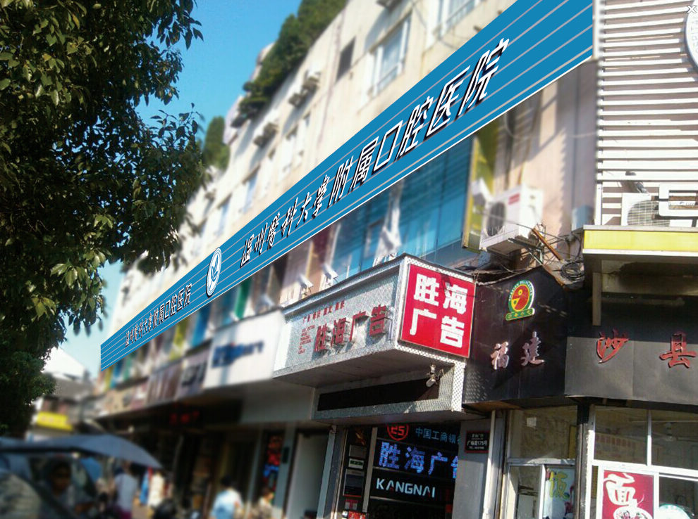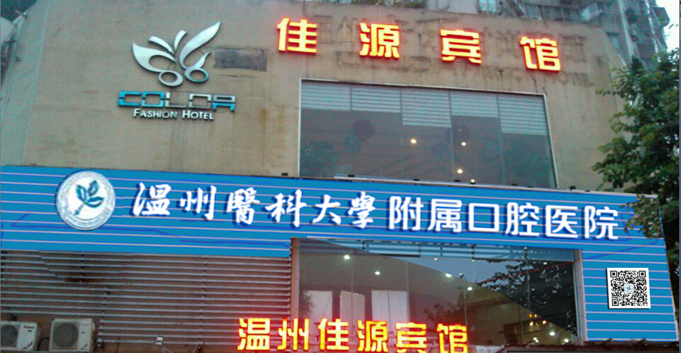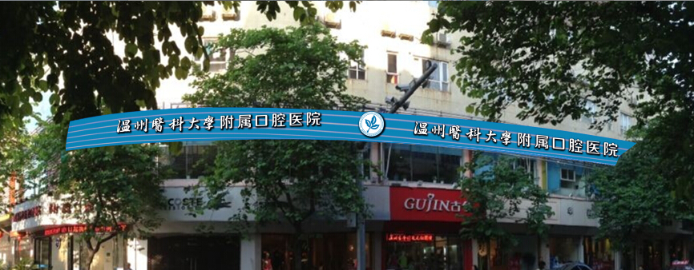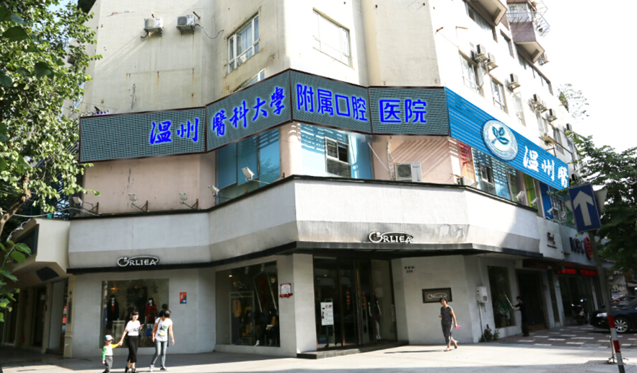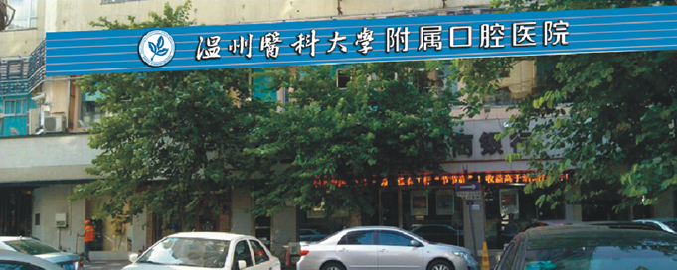

**三、采购其它要求**

1. **谈判报价：**
   1. 投标报价应包括供货、安装调试、技术服务、售后服务、政策性文件规定及合同包含的所有风险、责任等各项全部费用。如有遗漏，视同包括在其他项目中，合同总价和单价均不作调整。除发生下列因素可调整合同价外，不得以任何其他理由调整任何费用。
2. 买方提出的货物数量变更，根据原中标单价计算变更费用。由卖方提出的合理化建议，需经得买方同意，其费用不得变更。但属卖方投标漏项少算的设备及服务费用不得追补。
3. 发生不可抗力的因素造成费用增加使卖方直接损失的费用，经鉴定核准，买方酌情予以一定补偿。但属卖方可以预见、预防，而卖方预防不力所造成的损失，不予补偿。其经济损失由卖方承担。
   1. 供应商的中标总价和单价在合同实施期间不作调整，成交单位不得以任何理由予以变更，除非使用单位书面认可的设计变更、现场签证等。
   2. 供应商应选择认为最成熟的产品和技术参与投标。
   3. 供应商应结合本项目特点，市场行情及供应商自身的技术，竞争能力，提供给买方最优惠的报价。
4. **交货时间和地点：**
   1. 供应商承诺交货期：30天。
   2. 安装地点：采购人指定的现场地点。
5. **售后服务：**
   1. 免费保修期：验收合格之日起 2年。在质保期内，由于产品质量缺陷而造成的损坏，卖方免费保修或更换。免费是指免材料费、人工费等与上门保修服务有关的一切费用。在接到要求维修电话后必须在2小时内响应，温州本地4小时内、外地24小时内必须到达现场并在48小时内解决问题，修理或直接免费更换，满足采购方的正常使用要求。
   2. 保修期外，卖方须承诺终身维修、维护服务。